

**Об утверждении регламентов государственных услуг в сфере сельского хозяйства Алматинской области**

***Утративший силу***

Постановление акимата Алматинской области от 23 октября 2015 года № 466. Зарегистрировано Департаментом юстиции Алматинской области 04 декабря 2015 года № 3597. Утратило силу постановлением акимата Алматинской области от 09 октября 2017 года № 412

      Сноска. Утратило силу постановлением акимата Алматинской области от 09.10.2017 № 412 (вводится в действие со дня его первого официального опубликования).  
      В соответствии с пунктом 1 статьи 16 Закона Республики Казахстан от 15 апреля 2013 года "О государственных услугах" и приказами Министра сельского хозяйства Республики Казахстан от 8 июня 2015 года № 15-1/522 "Об утверждении стандарта государственной услуги "Субсидирование стоимости гербицидов, биоагентов (энтомофагов) и биопрепаратов, предназначенных для обработки сельскохозяйственных культур в целях защиты растений", от 15 июля 2015 года № 15-02/655 "Об утверждении стандарта государственной услуги "Выдача лицензии на осуществление деятельности по производству (формуляции) пестицидов (ядохимикатов), реализации пестицидов (ядохимикатов), применению пестицидов (ядохимикатов) аэрозольными и фумигационным способами", от 21 июля 2015 года № 4-4/679 "Об утверждении стандарта государственной услуги "Субсидирование стоимости удобрений (за исключением органических)", от 6 мая 2015 года "Об утверждении стандарта государственной услуги "Субсидирование повышения урожайности и качества продукции растениеводства, стоимости горюче-смазочных материалов и других товарно-материальных ценностей, необходимых для проведения весенне-полевых и уборочных работ, путем субсидирования производства приоритетных культур", акимат Алматинской области ПОСТАНОВЛЯЕТ:   
      1. Утвердить прилагаемые:  
      1) регламент государственной услуги "Субсидирование стоимости гербицидов, биоагентов (энтомофагов) и биопрепаратов, предназначенных для обработки сельскохозяйственных культур в целях защиты растений".  
      2) регламент государственной услуги "Выдача лицензии на осуществление деятельности по производству (формуляции) пестицидов (ядохимикатов), реализации пестицидов (ядохимикатов), применению пестицидов (ядохимикатов) аэрозольными и фумигационным способом".  
      3) регламент государственной услуги "Субсидирование стоимости удобрений (за исключением органических)";  
      4) регламент государственной услуги "Субсидирование повышения урожайности и качества продукции растениеводства, стоимости горюче-смазочных материалов и других товарно-материальных ценностей, необходимых для проведения весенне-полевых и уборочных работ, путем субсидирования производства приоритетных культур".  
      2. Возложить на руководителя государственного учреждения "Управление сельского хозяйства Алматинской области" опубликование настоящего постановления после государственной регистрации в органах юстиции в официальных и периодических печатных изданиях, а также на интернет-ресурсе, определяемом Правительством Республики Казахстан и на интернет-ресурсе акимата области.  
      3. Контроль за исполнением настоящего постановления возложить на заместителя акима области С. Бескемпирова.  
      4. Настоящее постановление вступает в силу со дня государственной регистрации в органах юстиции и вводится в действие по истечении десяти календарных дней после дня его первого официального опубликования.

|  |  |
| --- | --- |
| *Аким Алматиснкой области* | *А. Баталов* |

|  |  |
| --- | --- |
|  | Утверждено постановлением акимата Алматинской области от "23" 10 2015 года № 466 |

**Регламент государственной услуги "Выдача лицензии на осуществление деятельности по производству (формуляции) пестицидов (ядохимикатов), реализации пестицидов (ядохимикатов), применению пестицидов (ядохимикатов) аэрозольным и фумигационным способами"**

**1.Общие положения**

      1. Государственная услуга "Выдача лицензии на осуществление деятельности по производству (формуляции) пестицидов (ядохимикатов), реализации пестицидов (ядохимикатов), применению пестицидов (ядохимикатов) аэрозольным и фумигационным способами" (далее – государственная услуга) оказывается государственным учреждением "Управление сельского хозяйства Алматинской области" (далее - услугодатель), в том числе через веб-портал электронного правительства (далее - портал).   
      2. Форма оказания государственной услуги: электронная (частично автоматизированная) и (или) бумажная.  
      3. Результатом оказания государственной услуги является: лицензия на осуществление деятельности по производству (формуляции) пестицидов (ядохимикатов), реализации пестицидов (ядохимикатов), применению пестицидов (ядохимикатов) аэрозольным и фумигационным способами (далее -лицензия), либо мотивированный ответ об отказе в оказании государственной услуги в случаях и по основаниям, предусмотренным пунктом 10 стандарте утвержденного Приказом Министра сельского хозяйства Республики Казахстан от 15 июля 2015 года "Об утверждении стандарта государственной услуги "Выдача лицензии на осуществление деятельности по производству (формуляции) пестицидов (ядохимикатов), реализации пестицидов (ядохимикатов), применению пестицидов (ядохимикатов) аэрозольным и фумигационным способами" № 15-02/655 (далее – Стандарт), ответ об отказе в оказании государственной услуги в случаях и по основаниям, в форме электронного документа, удостоверенного электронной цифровой подписи (далее - ЭЦП) должностного лица услугодателя.

**2. Описание порядка действий структурных подразделений (работников) услугодателя в процессе оказания государственной услуги**

      4. Основанием для начала процедуры по оказанию государственной услуги:   
      посредством портала является запрос в форме электронного документа, удостоверенного ЭЦП услугополучателя.  
      при обращении к услугодателю является заявление по форме согласно приложению 1 к Стандарту.  
      5. Содержание каждой процедуры (действия), входящей в состав процесса оказания государственной услуги.  
      при выдаче лицензии:   
      1) работник управления услугодателя с момента подачи услугополучателем необходимых документов указанных в пункте 9 Стандарта в течение 30 (тридцати) минут осуществляет прием и их регистрацию.  
      Результат – направляет документы на резолюцию руководству услугодателя.   
      2) руководство услугодателя ознакамливается в течение 1 (одного) часа с входящими документами и определяет ответственного исполнителя услугодателя.Результат – направляет документы для оказания государственной услуги ответственному исполнителю услугодателя;  
      3) ответственный исполнитель услугодателя рассматривает в течение 14 (четырнадцати) рабочих дней поступившие документы, оформляет результат государственной услуги лицензию либо мотивированный ответ.  
      Результат государственной услуги – передает руководству для подписания оформленную лицензию услугодателя либо мотивированный ответ.   
      4) руководство услугодателя подписывает в течение 1 (одного) часа лицензию или мотвированный ответ об отказе в оказании государственной услуги.Результат - направляет подписанную лицензию или мотивированный ответ работнику управления услугодателя.  
      5) работник управления услугодателя выдает в течение 30 (тридцати) минут лицензию или мотивированный ответ об отказе в оказании государственной услуги услугополучателю.Результат – выдача лицензии или мотивированного ответа услугополучателю.  
      при переоформление лицензии:   
      1) работник управления услугодателя с момента подачи услугополучателем необходимых документов указанных в пункте 9 Стандарта в течение 30 (тридцати) минут осуществляет прием и их регистрацию.  
      Результат – направляет документы на резолюцию руководству услугодателя.   
      2) руководство услугодателя рассматривает в течение 30 (тридцати) минут документы и определяет ответственного исполнителя услугодателя. Направляет документы для оказания государственной услуги ответственному исполнителю услугодателя;  
      3) ответственный исполнитель услугодателя в течение 3 (трех) рабочих дней рассматривает поступившие документы, переоформляет лицензию или выдает мотивированный ответ услугополучателю. Результат – передает руководству для подписания переоформленную лицензию или мотивированный ответ.   
      4) руководство услугодателя в течение 1 (одного) часа подписывает переоформленную лицензию или мотивированный ответ. Результат - направляет подписанную переоформленную лицензию или мотивированный ответ работник управления услугодателя.  
      5) работник управления услугодателя выдает в течение 30 (тридцати) минут переоформленную лицензию или мотивированный ответ об отказе в оказании государственной услуги услугополучателю. Результат – выдача переоформленной лицензии или мотивированного ответа.  
      при выдаче дубликата лицензии:   
      1) работник управления услугодателя с момента подачи услугополучателем необходимых документов указанных в пункте 9 Стандарта в течение 30 (тридцати) минут осуществляет прием и их регистрацию.  
      Результат – направляет документы на резолюцию руководству услугодателя.   
      2) руководство услугодателя в течение 1 (одного) часа ознакамливается с входящими документами и определяет ответственного исполнителя услугодателя. Результат - направляет документы для оказания государственной услуги ответственному исполнителю услугодателя;  
      3) ответственный исполнитель услугодателя в течение 2 (двух) рабочих дней рассматривает поступившие документы, готовит дубликат лицензии услугополучателю или мотивированный ответ. Результат – отправляет руководству для подписания дубликата лицензии или мотивированного ответа.   
      4) руководство услугодателя в течение 30 (тридцати) минут подписывает дубликат лицензии или мотивированный ответ. Результат - направляет подписанный дубликат лицензии или мотивированный ответ.  
      5) работник управления услугодателя выдает в течение 30 (тридцати) минут дубликат лицензии или мотивированный ответ об отказе в оказании государственной услуги услугополучателю. Результат – выдача дубликата лицензии или мотвированного ответа.

**3. Описание порядка взаимодействия структурных подразделений (работников) услугодателя в процессе оказания государственной услуги**

      6. Перечень структурных подразделений (работников) услугодателя, которые участвуют в процессе оказания государственной услуги:  
      1) руководство услугодателя;  
      2) работник управления услугодателя;  
      3) ответственный исполнитель услугодателя.   
      7. Описание последовательности процедур (действий) между структурными подразделениями (работниками) с указанием длительности каждой процедуры (действия) необходимых для оказания государственной услуги с указанием длительности каждой процедуры (действия) сопровождается приведено в справочнике бизнес-процессов оказания государственной услуги процедуры (действия) с указанием длительности каждой процедуры (действия) при выдаче лицензии приведено в приложении 1 к настоящему Регламенту, при переоформлении лицензии в приложении 2 к настоящему Регламенту, при выдаче дубликата лицензии в приложении 3 к настоящему Регламенту.

**4. Описание порядка использования информационных систем в процессе оказания государственной услуги**

      8. Описание порядка обращения и последовательности процедур (действий) услугодателя и услугополучателя при оказании услуги через портал;  
      1) услугополучатель регистрируется на портале и направляет заявление, удостоверенное ЭЦП услугополучателя и документы согласно пункта 9 стандарта;  
      2) исполнитель принимает электронное заявление и документы, и направляет "личный кабинет" услугополучателя уведомление-отчет о принятии запроса для оказания государственной услуги с указанием даты получения результата государственной услуги (не более тридцати минут);  
      3) после принятия электронного заявления и документов действия структурных подразделений услугодателя в процессе оказания государственной услуги осуществляются в соответствии с подпунктами 1-5 пункта 5 настоящего регламента,   
      при выдаче лицензии (в течение четырнадцати рабочих дней);   
      при переоформлении (в течение трех рабочих дней);  
      при выдаче дубликата (в течение двух рабочих дней).  
      4) исполнитель регистрирует и отправляет результат оказания государственной услуги в "личный кабинет" услугополучателя (либо его представителя по доверенности) (не более тридцати минут).  
      5.Справочник бизнес-процессов оказания государственной услуги

|  |  |
| --- | --- |
|  | Приложение 1 к регламенту государственной услуги "Выдача лицензии на осуществление деятельности по производству (формуляции) пестицидов (ядохимикатов), реализации пестицидов (ядохимикатов), применению пестицидов (ядохимикатов) аэрозольным и фумигационным способами" |

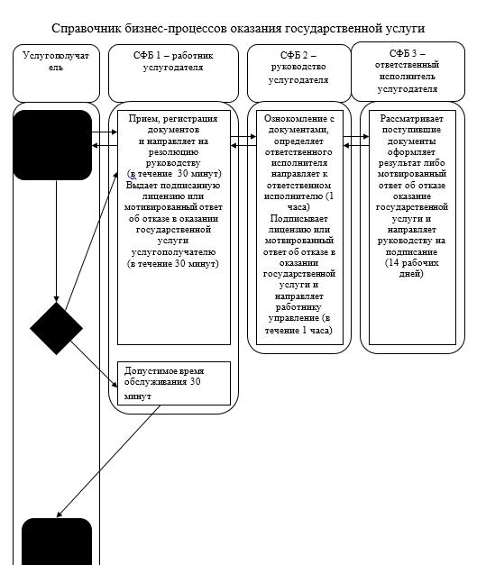

|  |  |
| --- | --- |
|  | Приложение 2 к регламенту государственной услуги "Выдача лицензии на осуществление деятельности по производству (формуляции) пестицидов (ядохимикатов), реализации пестицидов (ядохимикатов), применению пестицидов (ядохимикатов) аэрозольным и фумигационным способами" |

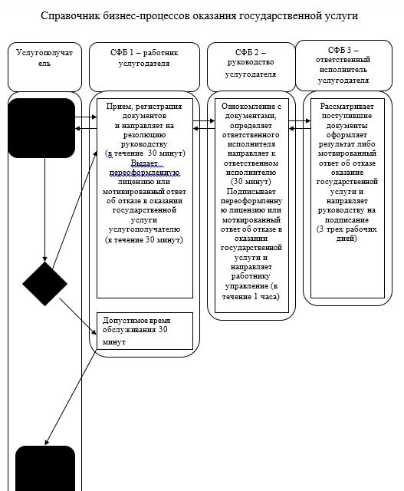

|  |  |
| --- | --- |
|  | Приложение 3 к регламенту государственной услуги "Выдача лицензии, переоформление, выдача дубликатов лицензии на осуществление деятельности по производству (формуляции) пестицидов (ядохимикатов), реализации пестицидов (ядохимикатов), применению пестицидов (ядохимикатов) аэрозольным и фумигационным способами" |

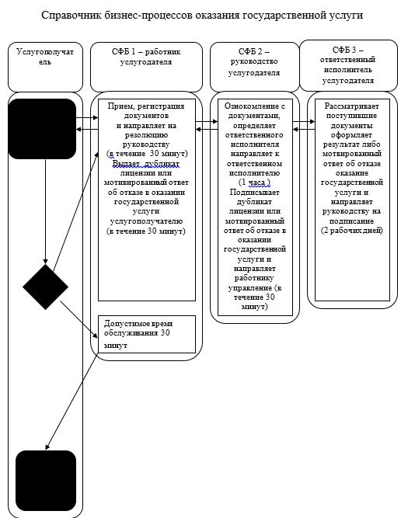

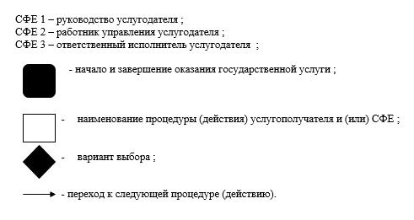

|  |  |
| --- | --- |
|  | Утверждено постановлением акимата Алматинской области от "23" 10 2015 года № 466 |

**Регламент государственной услуги "Субсидирование повышения урожайности и качества продукции растениеводства, стоимости горюче-смазочных материалов и других товарно-материальных ценностей, необходимых для проведения весенне-полевых и уборочных работ, путем субсидирования производства приоритетных культур"**

**1. Общие положения**

      1. Государственная услуга "С**убсидирование повышения урожайности и качества продукции растениеводства, с**тоимости горюче-смазочных материалов и других товарно-материальных ценностей, необходимых для проведения весенне-полевых и уборочных работ, путем субсидирования производства приоритетных культур**"** (далее – государственная услуга).   
      2. Регламент государственной услуги разработан Управлением сельского хозяйства Алматинской области (далее – Управление).   
      3. Государственная услуга оказывается местными исполнительными органом Алматинской области (далее – услугодатель).

**2. Порядок оказания государственной услуги**

      4. Сроки оказания государственной услуги:  
      1) с момента окончания сроков приема заявок услугодателю – 41 (сорок один) рабочий день;  
      2) максимально допустимое время ожидания для сдачи необходимых документов – не более 30 (тридцати) минут;  
      3) максимально допустимое время обслуживания услугополучателя – не более 15 (пятнадцати) минут.  
      5. Форма оказания государственной услуги: бумажная.  
      6. Результат оказания государственной услуги – предоставление в территориальное подразделение казначейства реестра счетов к оплате для дальнейшего перечисления причитающихся бюджетных субсидий на банковские счета услугополучателей.  
      7. Государственная услуга оказывается бесплатно.  
      8. График работы услугодателя: с понедельника по пятницу с 9.00 до 18.30 часов, с перерывом на обед с 13.00 до 14.30 часов, за исключением выходных и праздничных дней согласно трудовому законодательству Республики Казахстан. Государственная услуга оказывается в порядке очереди без предварительной записи и ускоренного обслуживания.  
      9. Услугополучатели, не позднее установленных услугодателем дат начала и окончания приема заявок, представляют услугодателю заявку на включение в список получателей субсидий по форме согласно приложению к настоящему регламенту государственной услуги и справку банка второго уровня о наличии банковского счета с указанием его номера в одном экземпляре.  
      Услугополучатели, занятые производством зерновых культур (кроме риса, кукурузы на зерно), для включения в список получателей субсидий дополнительно представляют:  
      копию карты (схемы) размещения полей в севообороте (заверенный услугополучателем и согласованный услугодателем) за предыдущий год;  
      копию карты (схемы) размещения полей в севообороте (заверенный услугополучателем) за текущий год.  
      Для получения субсидий на 1 тонну произведенной сахарной свеклы услугополучатели указывают дополнительно в заявке на включение в список получателей субсидий сведения касательно наличия договоров купли-продажи сахарной свеклы и (или) об оказании услуг по переработке давальческой сахарной свеклы с сахарным заводом.  
      Услугополучатель при приобретении семян сельскохозяйственных культур на основании договора лизинга для включения в список получателей   
      субсидий дополнительно указывают в заявке на включение в список получателей субсидий сведения касательно наличия договора лизинга.  
      Услугодатель после приема заявок и пакета документов выдает услугополучателю талон с указанием даты и времени, фамилии и инициалов должностного лица, принявшего заявку.

**3. Порядок обжалования решений, действий (бездействия) услугодателей и (или) их должностных лиц по вопросам оказания государственных услуг**

      10. Обжалование решений, действий (бездействий) центральных государственных органов, услугодателя и (или) его должностных лиц по вопросам оказания государственных услуг: жалоба подается на имя руководителя услугодателя по электронной почте obl_ush@mail.ru или через контактный телефон 8 (7282) 27-13-46.   
      Жалоба принимается в письменной форме по почте или в электронном виде в случаях, предусмотренных действующим законодательством Республики Казахстан, либо нарочно через канцелярию услугодателя в рабочие дни.  
      При сдаче жалобы в канцелярию услугодателя, подтверждением принятия жалобы является выдача услугополучателю, подавшему жалобу, талона, с указанием даты и времени, фамилии и инициалов должностного лица, принявшего жалобу.   
      Жалоба услугополучателя, поступившая в адрес услугодателя, подлежит рассмотрению в течение пяти рабочих дней со дня ее регистрации. Мотивированный ответ о результатах рассмотрения жалобы направляется услогополучателю посредством почтовой связи либо выдается нарочно в канцелярии услугодателя.  
      В случае несогласия с результатами оказанной государственной услуги услугополучатель может обратиться с жалобой в уполномоченный орган по оценке и контролю за качеством оказания государственных услуг.  
      Жалоба услугополучателя, поступившая в адрес уполномоченного органа по оценке и контролю за качеством оказания государственных услуг, рассматривается в течение пятнадцати рабочих дней со дня ее регистрации.  
      11. В случаях несогласия с результатами оказанной государственной услуги, услугополучатель имеет право обратиться в суд в установленном законодательством Республики Казахстан порядке.

**4. Иные требования с учетом особенностей оказания государственной услуги**

      12. Адреса мест оказания государственной услуги размещены на сайте акима области.   
      13. Услугополучатель имеет возможность получения информации о порядке и статусе оказания государственной услуги в режиме удаленного доступа посредством единого контакт-центра по вопросам оказания государственных услуг.  
      14. Контактные телефоны по вопросам оказания государственной услуги 8 (7282) 27-13-46, единый контакт-центр по вопросам оказания государственных услуг: 1414.

|  |  |
| --- | --- |
|  | Приложение к регламенту государственной услуги **"**С**убсидирование повышения урожайности и качества продукции растениеводства, с**тоимости горюче-смазочных материалов и других товарно-материальных ценностей, необходимых для проведения весенне-полевых и уборочных работ, путем субсидирования производства приоритетных культур**"** |

      Заявка  
      на получение субсидий на повышение урожайности и качества продукции растениеводства, стоимости горюче-смазочных материалов и других товарно-материальных ценностей, необходимых для проведения весенне-полевых и уборочных работ, путем субсидирования производства приоритетных культур

      _____________________________________________________________________________  
      _____________________________________________________________________________  
 (услугополучатель)  
действующий на основании: _________________________________________________  
_____________________________________________________________________________  
_____________________________________________________________________________  
 (учредительный документ)  
в лице первого руководителя ______________________________________________________  
 (Ф.И.О., должность)  
_____________________________________________________________________________  
 настоящим просит о выделении субсидии на удешевление стоимости горюче-смазочных материалов и других товарно-материальных ценностей, необходимых для проведения весенне-полевых и уборочных работ для выращивания следующих видов сельскохозяйственных культур на площади:  
      _________ га ____________________ __________ га ____________________  
(площадь) (культура) (площадь) (культура)  
      _________ га ____________________ __________ га ____________________  
(площадь) (культура) (площадь) (культура)  
      _________ га ____________________ __________ га ____________________  
(площадь) (культура) (площадь) (культура)

|  |  |  |  |
| --- | --- | --- | --- |
| №  П/п | Источник данных | Необходимые сведения | Данные |
| 1 | 2 | 3 | 4 |
| 1. | Свидетельство или справка о государственной регистрации (перерегистрации) – для юридического лица | регистрационный номер |  |
| дата регистрации |  |
| наименование |  |
| местонахождение |  |
| дата государственной регистрации |  |
| кем выдано |  |
| 2. | Документ, удостоверяющий личность, – для физического лица | номер, документа удостоверяющий личность |  |
| ИИН |  |
| кем выдано |  |
| дата выдачи |  |
| Свидетельство о государственной регистрации индивидуального предпринимателя – для физического лица | местонахождение |  |
| дата регистрации |  |
| кем выдано |  |
| 3. | Идентификационный и (или) правоустанавливающий документ на земельный участок | номер акта |  |
| кадастровый номер |  |
| площадь всего, га |  |
| в том числе пашни |  |
| целевое назначение |  |
| номер и дата выдачи идентификационного документа, кем выдан |  |
| наименование землепользователя |  |
| 4. | Аттестат либо свидетельство на семена (в случае приобретения семян), выданный аттестованными производителями или реализаторами семян, а в случае использования для посева семян собственного производства – удостоверение о кондиционности семян, выданное аттестоваными лабораториями по экспертизе качества семян, и акты апробации сортовых посевов | номер |  |
| дата выдачи |  |
| производитель семян |  |
| Сорт |  |
| репродукция |  |
| 5. | Договор купли-продажи сахарной свеклы с сахарным заводом (для получения субсидий на 1 тонну произведенной сахарной свеклы) | номер |  |
| наименование производителя |  |
| акт сверки |  |
| объем сахарной свеклы |  |
| 6. | Договор об оказании услуг по переработке давальческой сахарной свеклы (для получения субсидий на 1 тонну произведенной сахарной свеклы) | номер |  |
| наименование производителя |  |
| акт сверки |  |
| объем сахарной свеклы |  |
| 7. | Технический паспорт или справка уполномоченного органа по государственной регистрации недвижимости о наличии и рабочей площади теплицы (для СХТП, занятых  производством овощей в защищенном грунте) | адрес |  |
| кадастровый номер |  |
| инвентарный номер |  |
| целевое назначение |  |
| категория фонда |  |
| 8. | Договор лизинга на приобретение семян | номер договора |  |
| лизингодатель |  |
| 9. | Справка сельского потребительского кооператива или сельского кооператива водопользователей (при наличии) | номер и дата выдачи |  |
| наименование кооператива |  |

      Подтверждаю достоверность представленной информации и осведомлен об ответственности за предоставление недостоверных сведений в соответствии с законодательством Республики Казахстан.  
      Руководитель   
      ____________________ _________________________________________________  
      (подпись) (фамилия, имя, отчество (при наличии в документе,   
      удостоверяющем личность)  
      МП  
      "___" ____________ 20__ год  
      Юридический адрес услугополучателя: _______________________________  
 (Ф.И.О., подпись, печать)  
      **Талон**  
      Заявка принята к рассмотрению "__" ________ 20__года  
        
_____________________________________________________ _________  
 (фамилия, имя, отчество, ответственного лица,   
      принявшего заявку) (подпись)   
        
      ___________________________________________

|  |  |
| --- | --- |
|  | Утверждено постановлением акимата Алматинской области от "23" 10 2015 года № 466 |

**Регламент государственной услуги "Субсидирование стоимости гербицидов, биоагентов (энтомофагов) и биопрепаратов, предназначенных для обработки сельскохозяйственных культур в целях защиты растений"**

**1. Общие положения**

      1. Наименование услугодателей: местные исполнительные органы области (государственное учреждение "Управление сельского хозяйства Алматинской области", далее - управление), районов и города областного значения (отделы сельского хозяйства, далее – отдел).   
      Государственная услуга оказывается на основании стандарта государственной услуги "С**убсидирование стоимости гербицидов, биоагентов (энтомофагов) и биопрепаратов, предназначенных для обработки сельскохозяйственных культур в целях защиты растений"** утвержденного Приказом министра сельского хозяйства Республики Казахстан от 08 июня 2015 года № 15-1/522 (далее – Стандарт).  
      2. Форма оказания государственной услуги: бумажная.  
      3. Результат оказания государственной услуги - предоставление в территориальное подразделение казначейства реестра счетов к оплате для перечисления причитающихся бюджетных субсидий на банковские счета услугополучателей (далее - реестр).  
      4. Государственная услуга оказывается бесплатно.

**2. Описание порядка действий структурных подразделений (работников) услугодателей в процессе оказания государственной услуги**

      5. Основание для начала процедуры (действия) по оказанию государственной услуги: предоставление услугополучателем в отдел заявки по форме согласно приложению 1 к Стандарту.   
      6. Содержание каждой процедуры (действия), входящей в состав процесса оказания государственной услуги, длительность их выполнения:   
      1) услугополучатель предоставляет в отдел документы согласно пункта 9 стандарта;  
      2) сотрудник канцелярии отдела регистрирует документы, выдает услугополучателю талон и предоставляет документы руководителю отдела (не более пятнадцати минут);  
      3) руководитель отдела рассматривает и направляет документы исполнителю (не более пятнадцати минут);  
      4) исполнитель рассматривает документы и после окончания проверки заявки в случае положительного решения в предоставлении субсидии сельхозтоваропроизводителю направляют заявку в управление области (в течение девять рабочих дней);  
      5) сотрудник управления после проверки документов, представляет в территориальные подразделение казначейства платежные документы к оплате для перечисления причитающихся субсидий на счета сельхозтоваропроизводителей (в течение двух рабочих дней).

**3. Описание порядка взаимодействия структурных подразделений (работников) услугодателей в процессе оказания государственной услуги**

      7. Перечень структурных подразделений (работников), которые участвуют в процессе оказания государственной услуги:  
      1) сотрудник канцелярии отдела;  
      2) руководитель отдела;  
      3) исполнитель;  
      4) управление.  
      8. Описание последовательности процедур (действий) между структурными подразделениями (работниками) с указанием длительности каждой процедуры (действия) приведено в приложении 1 к настоящему регламенту.  
      4. Справочник бизнес-процессов государственной услуги

|  |  |
| --- | --- |
|  | Приложение 1 к регламенту государственной услуги "С**убсидирование стоимости** **гербицидов, биоагентов (энтомофагов) и** **биопрепаратов, предназначенных для** **обработки сельскохозяйственныхкультур в** **целях защиты растений"** |

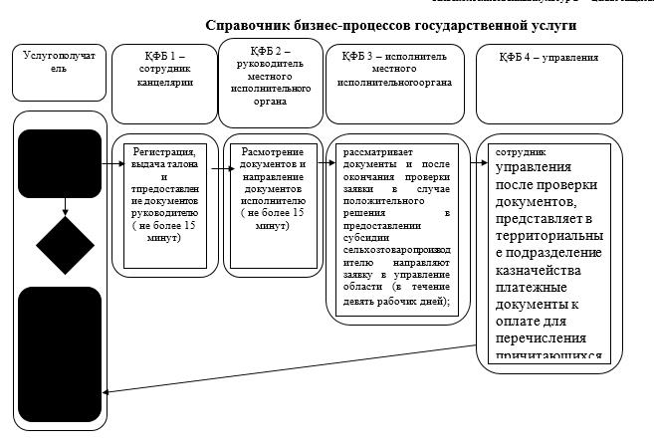

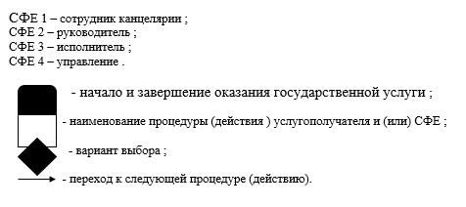

|  |  |
| --- | --- |
|  | Утверждено постановлением акимата Алматинской области от "23" 10 2015 года № 466 |

**Регламент государственной услуги "Субсидирование стоимости удобрений (за исключением органических)"**

**1. Общие положения**

      1. Наименование услугодателей: местные исполнительные органы области (государственное учреждение "Управление сельского хозяйства Алматинской области", далее - управление), районов и города областного значения (отделы сельского хозяйства, далее – отдел).   
      Государственная услуга оказывается на основании стандарта государственной услуги "С**убсидирование стоимости удобрений (за исключением органических)"** утвержденного Приказом министра сельского хозяйства Республики Казахстан от 21 июля 2015 года № 4-4/679 (далее – Стандарт).  
      2. Форма оказания государственной услуги: бумажная.  
      3. Результат оказания государственной услуги - предоставление в территориальное подразделение казначейства реестра счетов к оплате для перечисления причитающихся бюджетных субсидий на банковские счета услугополучателей (далее - реестр).  
      4. Государственная услуга оказывается бесплатно.

**2. Описание порядка действий структурных подразделений (работников) услугодателей в процессе оказания государственной услуги**

      5. Основание для начала процедуры (действия) по оказанию государственной услуги: предоставление услугополучателем в отдел заявки по форме согласно приложению 1 к Стандарту.   
      6. Содержание каждой процедуры (действия), входящей в состав процесса оказания государственной услуги, длительность их выполнения:   
      1) услугополучатель предоставляет в отдел документы согласно пункта 9 стандарта;  
      2) сотрудник канцелярии отдела регистрирует документы, выдает услугополучателю талон и предоставляет документы руководителю отдела (не более пятнадцати минут);  
      3) руководитель отдела рассматривает и направляет документы исполнителю (не более пятнадцати минут);  
      4) исполнитель рассматривает документы и после окончания проверки заявки в случае положительного решения в предоставлении субсидии сельхозтоваропроизводителю направляют заявку в управление области (в течение девять рабочих дней);  
      5) сотрудник управления после проверки документов, представляет в территориальные подразделение казначейства платежные документы к оплате для перечисления причитающихся субсидий на счета сельхозтоваропроизводителей (в течение двух рабочих дней).

**3. Описание порядка взаимодействия структурных подразделений (работников) услугодателей в процессе оказания государственной услуги**

      7. Перечень структурных подразделений (работников), которые участвуют в процессе оказания государственной услуги:  
      1) сотрудник канцелярии отдела;  
      2) руководитель отдела;  
      3) исполнитель;  
      4) управление.  
      8. Описание последовательности процедур (действий) между структурными подразделениями (работниками) с указанием длительности каждой процедуры (действия) приведено в приложении 1 к настоящему регламенту.  
      4. Справочник бизнес-процессов государственной услуги

|  |  |
| --- | --- |
|  | Приложение 1 к регламенту государственной услуги "С**убсидирование стоимости** **удобрений (за исключением органических)"** |

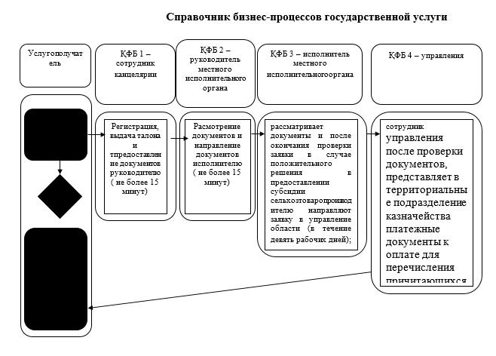

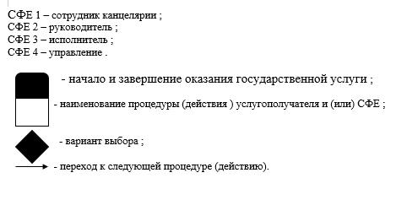

© 2012. РГП на ПХВ «Институт законодательства и правовой информации Республики Казахстан» Министерства юстиции Республики Казахстан